Ürün Kodu : | 136
 | En | Boy | Yük
Dış Ölçüleri | 83 | 134 | 103 mm
İç Ölçüleri | 32 | 128 | 29 mm
Fiyatı :
Paket Adedi : | 15 | Koli Adedi : | 120

Özellikleri |  | Aksesuarları  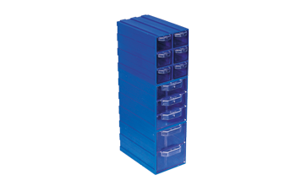
  136
  Bir dışın içinde 6 çekmece mevcuttur.
  Kızakları sayesinde Yanyana ve
  üstüste birbirine takılabilir.
  132 ve 133 ile takılarak kullanılabilir.
  Renk: | Dış Mavi , Çekmece Şeffaf
  Material: | PS
  Özellikler:
  132 , 133 ve 136 birbirine takılabilir.

